*лютий-березень 2019*

НОВИНИ ФАКУЛЬТЕТУ

*fif.mdu.edu.ua*

5

*Факультет іноземної філології МНУ ім. В.О. Сухомлинського*



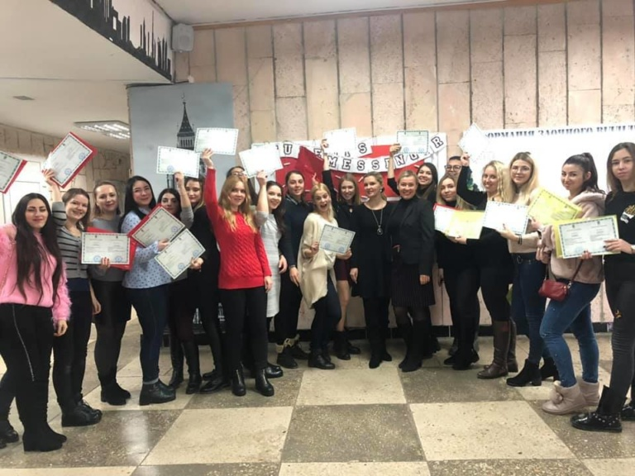





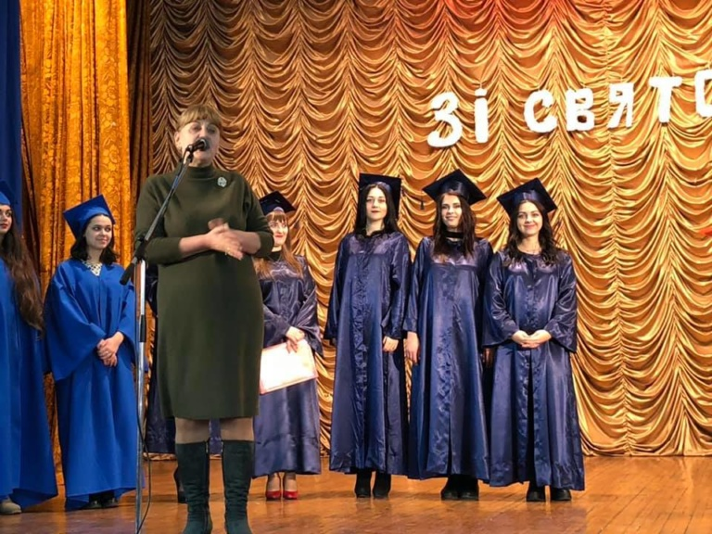

**ВИПУСК МАГІСТРІВ ТА БАКАЛАВРІВ**

Вітаємо випускників факультету іноземної філології з отриманням дипломів бакалавра та магістра, що є перепусткою у світ професійного зростання та наукових пошуків!

Викладачі факультету бажають вам успіхів, впевненості у своїх силах, творчого натхнення, нових звершень та високих професійних досягнень! 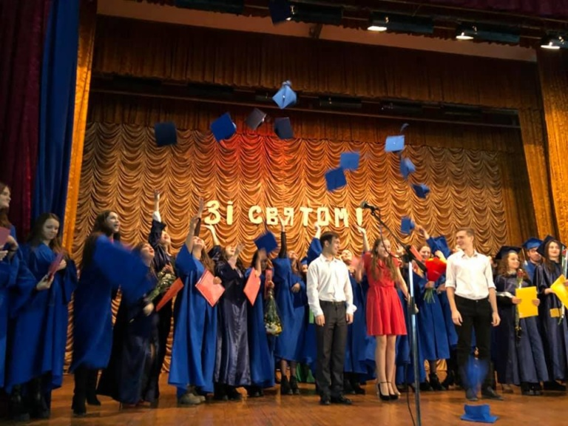

НАД ВИПУСКОМ ПРАЦЮВАЛИ

**Поліна Ніколенко**

*студентка 246 групи,*

*кореспондент креативного відділу*

**Любов Соколенко**

*студентка 146 групи,*

*кореспондент інформаційного відділу*

**Олександра Баликіна**

*студентка 336а групи,*

*кореспондент культурного відділу*

**Студентська газета «Учись, студент!»**

**Засновник** – Факультет іноземної філології Миколаївського національного університету імені В.О. Сухомлинського

**Ідея** – Мороз Т.О., декан факультету іноземної філології Миколаївського національного університету імені В.О. Сухомлинського

**Головний редактор** – Романчук Н.О., [nataliiaromanchuk11@gmail.com](mailto:nataliiaromanchuk11@gmail.com)

54030, м. Миколаїв, вул. Нікольська 24, ауд.01.501, тел. +38 (0512) 37-88-07, [in.fil.dekanat@gmail.com](mailto:in.fil.dekanat@gmail.com)

*fif.mdu.edu.ua*

**Ми у соціальних мережах:**

### [www.facebook.com/groups/235654060197205/?ref=bookmarks](http://www.facebook.com/groups/235654060197205/?ref=bookmarks)